上海市建设工程造价信息系统

（计价依据争议解释系统）

使用手册

2020年2月

登陆
- 登陆路径：http://zjw.sh.gov.cn/index.html（上海市住建委官网）-我要办-造价定额-工料机信息价
- 登陆路径2：https://ciac.zjw.sh.gov.cn/ -工程造价-计价依据争议解释系统
- 使用公司法人一证通（CA锁），输入锁的密码直接登陆

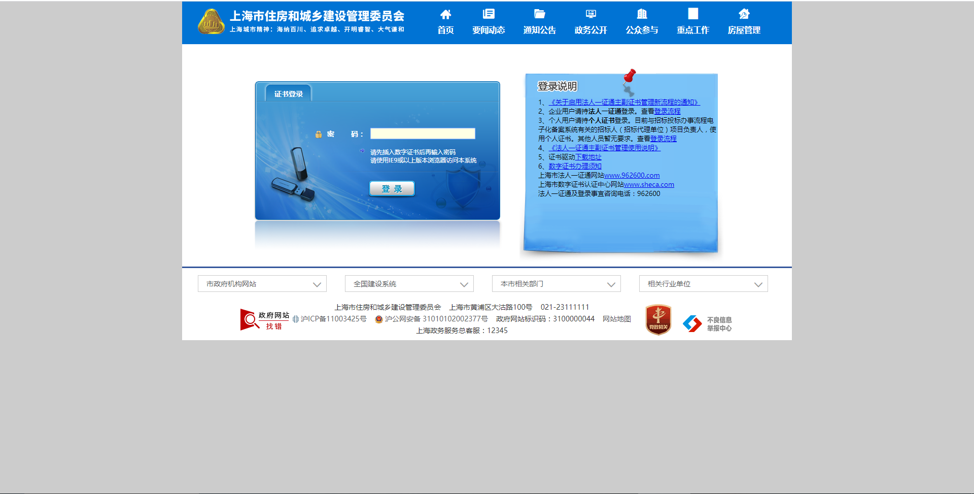

登陆成功
左边菜单栏找到“工程造价”在从工程造价中找到“计价依据争议解释申请记录”
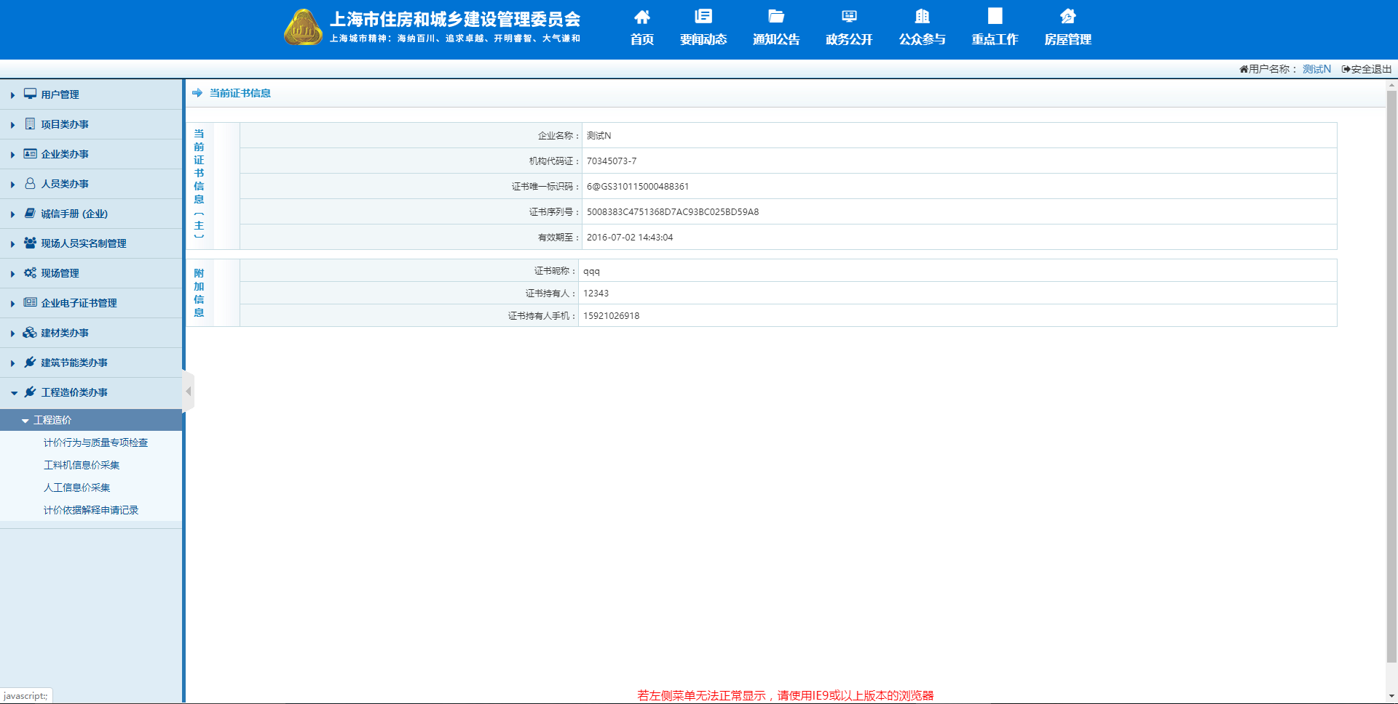

计价依据争议解释查看
点击左边菜单栏“计价依据争议解释申请记录”可以查看到本企业计价依据争议解释的申请历史记录列表，可以随时查看以前申请的计价依据争议解释。
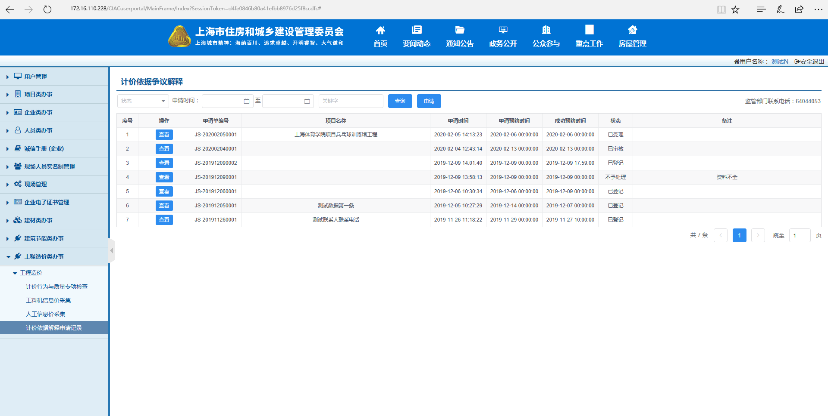

计价依据争议解释申请

点击“申请”同意一个计价依据争议解释的网上协议后，进入申请页面，按照要求补充好需要填写的内容，点击“提交申请”信息即可提交到管理部门，网上系统的申请部门就结束了，企业等待管理部门审核通过后，短信通知后续步骤。

